长春医学高等专科学校文件

长医高专校字[2009]52号

关于对2009年校级
“优秀教学团队”表彰的决定

为发挥教学团队在专业、课程建设中的重要作用，深化教育教学改革，促进教学研讨与教学经验交流，开发教学资源，推进教育创新，规范教学管理，提高教学质量，加快我校高素质、高能力教师队伍的建设。根据长医高专校字〔2009〕43号《关于组织开展“优秀教学团队”、“教学名师”和“教坛新秀”评选表彰工作的通知》精神，经个人申报、系部推荐、学校学术委员会审核、校内公示等评选程序，共有7个教学团队在课程建设及教育教学改革方面表现突出，被评为“优秀教学团队”，特此表彰。
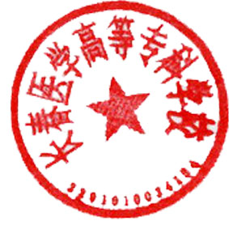
希望全体教师能够以“优秀教学团队”评选为契机，积极参与学校的专业、课程建设，促进学校整体教学工作的快速提升。
附件：2009年校级优秀教学团队获奖名单
二〇〇九年九月十六日
主题词：优秀教学团队 表彰 决定
长医高专校长办公室
校 对：胡皓月 共印2份
附件：
2009年校级优秀教学团队获奖名单

团队名称 | 团队带头人
《临床基本技能》课程组 | 王春梅
《病理学》课程组 | 甘 卉
《护理评估技术》课程组 | 代生厚
《生物化学》课程组 | 张 立
《护理基础技术》课程组 | 何凤云
《生药学》课程组 | 吴立人
《药理基础与临床》课程组 | 黄 玫

